Домашнее задание по предмету «Активное слушание». Запись сессии. (пример)

К1: Я прошу вас рассказать о своей проблеме.
П1: У меня очень напряжённый график жизни и у меня очень часто возникает чувство тревоги из-за того, что я не умею правильно планировать свой день. Мне постоянно кажется, что я ни куда не успеваю, не хватает времени сделать все дела. Даже вчера, когда я пошла к подруге, чтобы заняться рисованием, чтобы расслабиться, получить удовольствие и успокоение, мною опять овладело чувство тревоги.

К2: Вы ведёте очень насыщенный, напряжённый график жизни и боитесь, что у вас не хватит времени на всё. И ваша напряжённая жизнь вызывает у вас чувство тревоги.
П2: Да, это правда. Я переживаю и волнуюсь, потому, что мне приходится работать с людьми. Моё занятие душепопечения требует от меня быть примером умения правильно организовать свою жизнь.

К3: Хм… Вы чувствуете вину из-за того, что вы думаете, что вы не являетесь примером для ваших опекаемых.
П3: Да, у меня есть чувство вины. И у меня из-за него появляются физические проблемы.

К4: Я правильно вас понял, из-за чувства вины у вас появляются какие-то физические симптомы.
П4: Да, вы правильно поняли.

К5: Расскажите подробнее о своих физических симптомах.
П5: Всё начинается из ощущения сдавленности в груди, не хватает воздуха для дыхания, появляются головные боли, повышается давление и затем уже нужно принимать лекарства.

К6: Я понял, что напряжённый график дня вызывает у вас чувство тревоги. У вас появляются мысли, что вы не умеете организовать свою жизнь. Это в свою очередь заставляет вас чувствовать себя виноватым, так-так вы думаете, что вы должны всегда быть спокойной и уравновешенной. Весь этот процесс отображается на вашем физическом состоянии.
П5: Да, это правда.

К6: В какой момент вы начинаете ощущать, что вот-вот появятся симптомы, из-за которых вам придётся принимать лекарства.
П6:Да, это состояние появляется не сразу, а как бы по нарастающей. Сначала появляется напряжение из-за осознания, что есть много дел, нужно всё успеть, ощущение, что я не успеваю. Затем, появляется давление в груди, которое поднимается и нарастает постепенно, поднимаясь к голове.

К7: То- есть, всё начинается с мысли, что есть много работы, и вы не успеете сделать всю работу. Затем появляется тревога, и затем физические симптомы.
П7: Да, я очень переживаю, так – как мне приходится работать с людьми.

К8: Расскажите, пожалуйста, когда последний раз у вас были физические недомогания из-за напряжения в работе.
П8: Вчера.

К9: Можете ли вы подробно описать, что происходило вчера?
П9: В этот день у меня было запланировано три встречи. Кроме того, я должна была убрать в квартире, приготовить еду. Но в доме в этот день отключают воду. Я не смогла помыть посуду. В результате её накопилось много. Я переживала из-за того, что я не успеваю сделать ещё много дел, которые мне хотелось бы сделать. Весь день я чувствовала огромное напряжение, которое привело к физическим недомоганиям. Я бы хотела научиться каким – то образом справляться с этим напряжением, не доводя его до физических недомоганий.

К10: Вы мне рассказали о напряжённом дне, который привёл вас в состояние тревоги, и затем появились физические симптомы. И вам хотелось бы как – то научиться справляться с чувством тревоги, не доходя до физического недомогания.
Расскажите о том времени, когда вам удалось справиться с чувством тревоги.
П10: Последнее время я замечаю, что иногда мне удаётся справиться с чувством тревоги, и я ощущаю себя спокойно.

К11: Расскажите подробнее об этом процессе.
П11: Однажды меня на одном занятии научили упражнению расслабления, которое помогает мне сбить волну напряжения в самый критический момент. Ещё я замечаю, что когда я останавливаю себя с помощью размышлений и работой с мыслями, мне становится легче, и я успокаиваюсь.

К12: Правильно я понял, у вас уже есть опыт того, как справиться с напряжением, которое возникает в результате мыслей, что вам не удастся справиться с огромным числом дел и осуществить много желательных дел.
П12: Да, вы правильно меня поняли. Я увидела, что методы, которые я применяю, они действительно работают.

К13: Приведите, пожалуйста, мне пример работы с мыслью, который вас привёл в состояние покоя.
П13: Из-за накопления дел у меня возникает мысль: «Ты не сможешь сделать всё запланированное. Ты плохой помощник для своего мужа. Ты плохой душепопечитель». Я начинаю ощущать сильное напряжение. И в этот момент начинаю отвечать на эти мысли: «Я знаю, что это важные дела и я не лентяйка. Я много тружусь, но я всего лишь человек. Господь ценит моё состояние сердца, а не все работы, которые я делаю. Он контролирует все события в этом мире. Я сделаю то, что не будет разрушать мои отношения с Ним. Остальное Он знает, как выполнить или возможно это не так важно в данный момент. Я это сделаю, когда у меня будет время».

К14: Я правильно вас понял, работа с мыслями, таким образом, помогает вам успокоится и не довести себя до физических симптомов, а также не взваливать на себя неподъёмный груз.
П14: Да, вы правильно поняли.

Лекция № 1
Тест на проверку умения «Активно слушать».
Упражнение: (давайте попробуем определить вариант ответа на предложенные ситуации, которые подходят для вас больше всего. Постарайтесь не смотреть в ответы до того, как вы сделаете это упражнение. Это упражнение поможет определить в каком направлении вам нужно работать, как консультанту).

1. Ребенок порезал палец и плачет.
а) "Ну, это же совсем не страшно!"
б) "Перестань хныкать! Ты же не умираешь!"
в) "О, милый! Тебе так больно!"
2. Близкий друг говорит вам: "Мой начальник сказал, что я мало работаю и, если я не исправлюсь, он меня уволит".
а) "Похоже, тебе придется засучить рукава!"
б) "Ты не должен позволять ему унижать тебя. Ты всегда найдешь себе новое место".
в) "Кажется, эта работа очень важна для тебя и тебе не хочется потерять ее".
3. Сосед жалуется: "Господи, как же я устал! Мне придется пригласить мать пожить у нас!"
а) "Взгляни на это с другой стороны: твоя мать вырастила тебя, а теперь ты можешь отплатить ей".
б) "Мне кажется, ты даже рад, что она будет снова жить с тобой!"
в) "Ты беспокоишься, что тебе придется изменить свою жизнь?"

Ответы:
Когда вы выбираете реакцию "а" или "б", вы тем самым диктуете собеседнику, как он должен поступать или чувствовать, то есть выражаете одобрение или неодобрение, симпатию или неприятие. Подобные реакции редко помогают или удовлетворяют вашего собеседника. Скорее наоборот, он начинает чувствовать, что вы не хотите вмешиваться в его дела, вас не интересуют его чувства, вы не воспринимаете их всерьез, а возможно, и не верите в его способность самостоятельно справиться с собственными проблемами.
Третья реакция является примером активного слушания, и вот она-то наверняка приведет к совершенно другому результату. Поощряя собеседника выражать свои эмоции свободно и полно, вы тем самым помогаете ему расслабиться и почувствовать себя комфортно. Давая понять, что вам близки и небезразличны проблемы собеседника, но в то же время не вмешиваясь в процесс принятия решения, вы показываете ему, что вы верите в его способности принимать собственные решения. Для человека очень важно быть выслушанным, понятым и не раскритикованным. Это создает в нем ощущение собственной значимости, симпатии к чуткому собеседнику, то есть к вам, а следовательно, и повышенное внимание к тому, что вы скажете.
Многие отмечают серьезные улучшения, наступившие в отношениях с окружающими после того, как они перестали давать советы или судить их поступки, а перешли к тактике активного слушания.
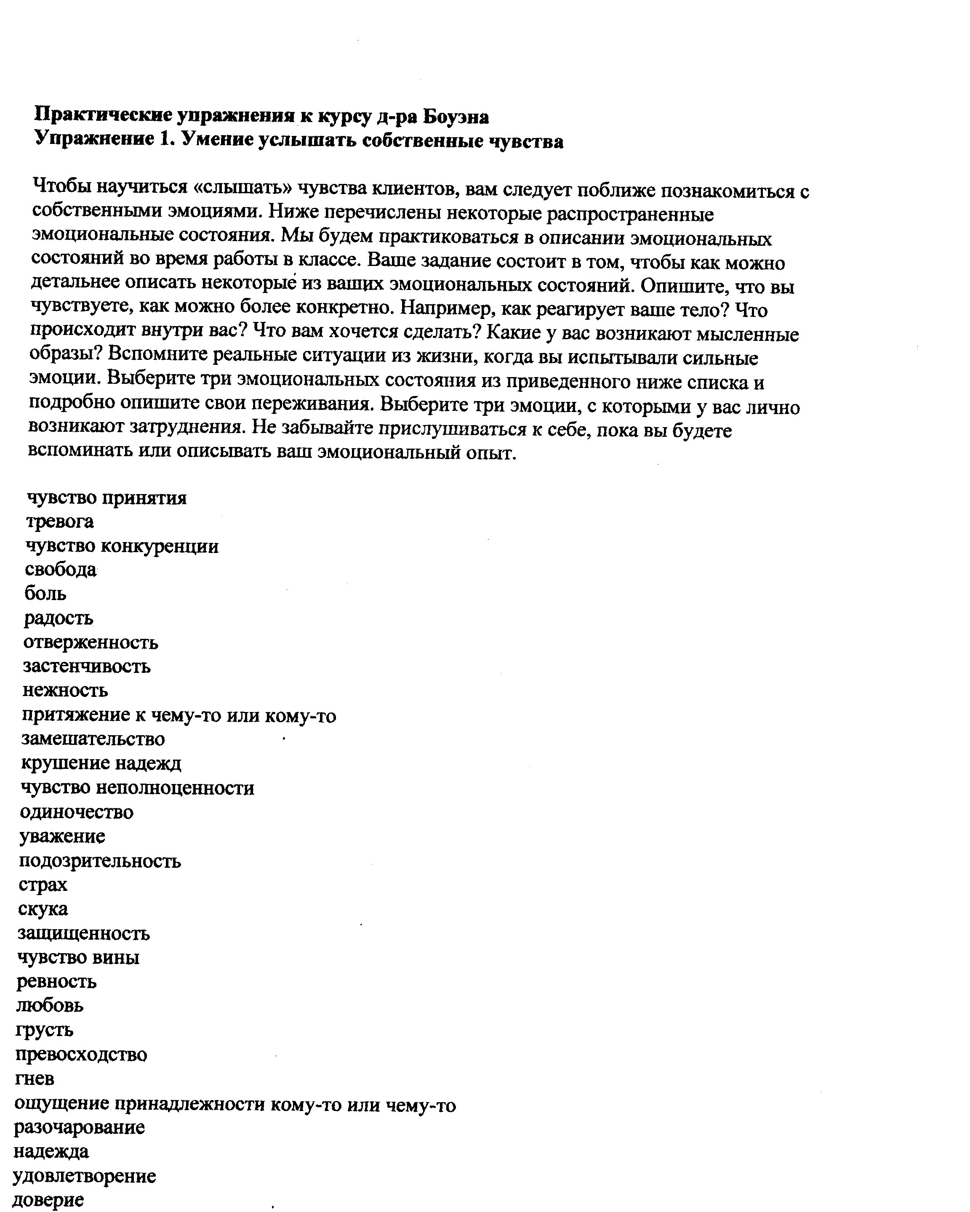
Упражнение 3. Распознавание события и поведения.

В этом упражнении вы будете определять не только чyвствa, но и важный опыт и поведение, которые имеют отношения к этим эмоциям. Какой опыт или поведение оказали влияние на то, как чyвcтвует себя клиент? В некоторых случаях более важным является опыт, а в некоторых- поведение, в некоторых ситуациях , вероятно, важно и тo и другое. для каждого примера запишите несколько фраз, описывающих чувство. потом напишите, какой важный опыт пережили клиенты в своей жизни. Затем напишите, какое поведение оказало влияние на их чувства.

1. Девочка, 12 пет, разговаривает с психологом в период развода родителей:" Я все еще хочу сделать что-нибудь, чтобы помочь, но я не могу . Я просто не могу! Они мне не дают. Когда они ссорятся и кричат друг на друга, я подбегаю и пытаюсь встать между ними. Один из них отталкивает меня. Они не обращают на меня никакого внимания. Они все еще отталкивают меня, им все равно, что я чувствую, или , что со мной происходит. Моя мать говорит мне, что дети не должны вмешиваться в такие дела ."

2. Мужчина, 55 пет, пришел к консультанту спустя несколько месяцев после внезапной смерти жены. У его двоих детей свой семьи, и они живут отдельно. " Я так тоскую по ней. Квартира кажется такой пустой. Я один смотрю телевизор. Мне не кем поговорить на работе. Сейчас и дома никого нет. Я брожу по дому и вспоминаю , что мы делали с ней в каждой комнате. У нас было мало друзей, поэтому никто не звонит. И я не встречался с детьми со времени похорон."

3. Женщина, 63 года, лежит s госпитале, умирая от рака, разговаривает с больничным консультантом "Я понимаю, когда мои дети ведут себя так, но не муж. Я
знаю, что я умираю. Но он приходит сюда каждый день с бравой улыбкой, не по-
казывая, что он чувствует на самом деле. Мы никогда не говорим о том, что я умираю. Я знаю, что oн пытается защитить меня, но это невозможно. Я не говорю ему, что его постоянная весёлость и его отказ обсуждать мою болезнь, на самом деле, ранят меня. (Она качает головой) Я забочусь о нем."

4, Студент университета, заканчивает первый курс: "Неделю я усердно занимаюсь, делаю задания, посещаю лекции по международным отношениям. На следующей неделе я пью, ухаживаю за женщинами, играю в карты дни напролет. Как будто во мне существуют дня разных человека, которые не знают друг друга. Мне нравится учиться в университете, жить не дома. Но, когда я здесь, я не знаю, чего я хочу."
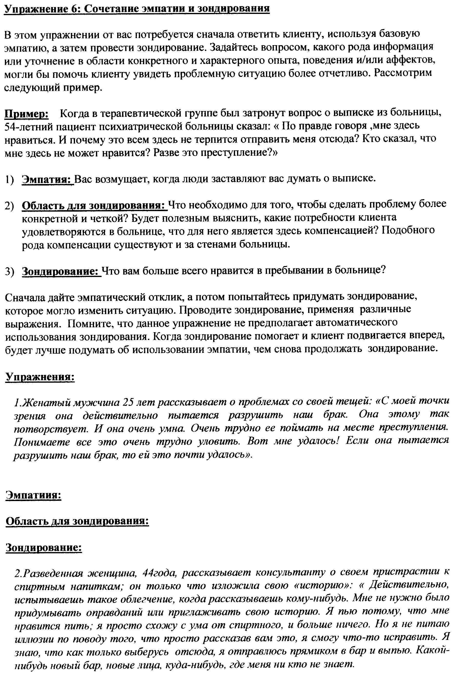

Упражнеиие 2. Умение услышать чувства клиентов.

Это упражнение поможет вам идентифицировать чувства, которые выражают uлu подразумевают клиенты. Прочтите приведенные ниже заявления, а затем напишите несколько прилагательных, описывающих, что ощущает клиент.
Помните, что это упражнение имеет отношение только к чувствам, поэтому сосредоточитесь лишь на чувствах, о которых говорит, или которые подразумевает клиент. Для каждого, из приведенных заявлении, напишите, что
чувствует клиент (несколько фраз, несколько слов, предложение или два) Затем напишите, насколько сильна эта эмоция, и как вы это определили.

1. Женщина, 53 года, на грани развода: "Мой муж и я просто решили развестись.
(Oнa говорит мягким голосом, ее речь замедленна) Я не особенно стремлюсь к этому, - особенно в юридическом смысле (пауза), - к любому моменту развода. Я просто не знаю, чего мне ждать. (Она громко вздыхает) Я чувствую себя хорошо в зрелом возрасте. Я не думаю, что я смогу снова выйти замуж. Я не знаю, чего ожидать".

2. Мужчина, 64 года: (Ему сообщили, что у него неизлечимая форма рака). Он разговаривает с врачом. "Почему я? Почему я? Я ведь не такой старый! Я не курю, не пью, и ничего такого. (Он начинает плакать) Посмотрите на меня. Мне казалось, что у меня есть мужество. Я просто размазня! О, боже, почему это нельзя вылечить? Как мне жить эти месяцы? (Он прекращает плакать). Что вы сможете сделать? Вы вряд ли сможете мне помочь".

3. Девочка-подросток, отбывает наказание в исправительном учреждении для
девочек-правонарушительниц. Она разговаривает с психологом
консультантом. (Она некоторое время сидит молча, не отвечая на вопросы консультанта. Потом она встряхивает головой и обводит взглядом комнату): "Я не знаю, что я здесь делаю. Вы уже третий консультант, которого они присылают ко мне. Или четвертый? Пустая трата времени! Зачем они снова и снова заставляют меня приходить сюда? (Она в упор смотрит на консультанта) Давайте закончим прямо сейчас. Признайтесь, что у вас ничего не получается со мной. И кончим это дело!"

4. Мужчина, 54 года, беседует с консультантом о ситуации, которая сложилась у него на работе. "Я не знаю, что мне делать. Они просят меня на работе делать, то, что и считаю неверным. Если я не буду этoгo делать, я вероятно потеряю работу. А я не знаю, где я смогу найти другую работу. Но если я буду делать то, о чем они меня просят, я попаду в большую беду. Мне никогда не приходилось сталкиваться с подобными вещами. Что я должен делать?"

